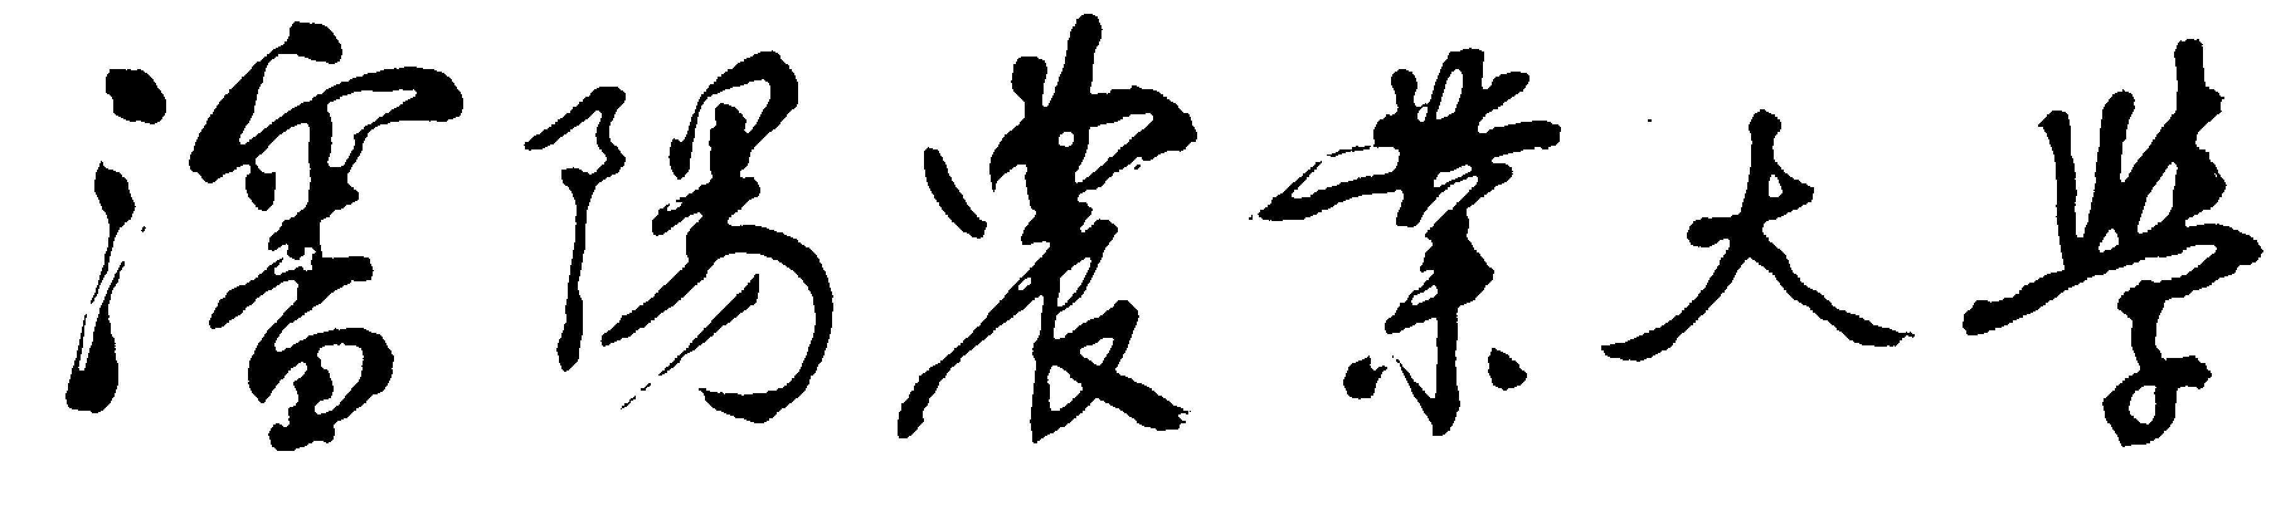

同等学力人员申请硕士学位登记表

学 院：
专 业：
研究方向：
姓 名：
获得学位：

沈阳农业大学学位办公室
填表日期： 年 月 日

填 表 说 明

- 必须实事求是填写本表，填写时一律用钢笔或碳素笔，字迹清楚。
- 贴一寸近期免冠照片。
- “本人简历”自中学开始，依时间顺序详细填写。
- 表内所列项目，要全部填写，不留空白，如无该项情况，亦写“无”。
- 如有其它问题，需说明时，可另纸附上。
- 此表一式两份，学校和本人所在单位各存档一份。

学 号 |  |  |  |  |  |  |  |  |  |  | 学号 |  |  |  |  |  |  |  |  |  |  |  | 性别 |  |  |  |  |  |  |  |  |  |  | 民族 |  |  |  | 照片
出生日期 |  | 年 月 日 |  |  |  |  |  |  |  |  |  |  |  |  |  |  | 政治面貌
籍 贯 |  | 省 市（县） |  |  |  |  |  |  |  |  |  |  |  |  |  |  | 户口所在地
职务及职称 |  |  |  |  |  |  |  |  |  |  |  |  |  |  |  |  | 入学前  最后学历
身份证号 |  |  |  |  |  |  |  |  |  |  |  |  |  |  |  |  |  |  |  |  |  |  |  |  |  |  |  |  |  |  |  |  | 学习方式 |  |  |  |  | 半脱产
入学前毕业院校和所学专业 |  |  |  |  |  |  |  |  |  |  |  |  |  |  |  |  |  |  |  |  |  |  |  |  |  |  |  | 入学时间
 |  |  |  |  |  |  |  |  |  |  |  |  |  |  |  |  |  |  |  |  |  |  |  |  |  |  |  | 毕业时间
现在工作单位及通信地址 |  |  |  |  |  |  |  |  |  |  |  |  |  |  |  |  |  |  |  |  |  |  |  |  |  |  |  |  |  |  |  | 邮 编 |  |  |  |  |  | 联系电话
专 业 |  |  |  |  |  |  |  |  |  |  |  |  |  |  |  |  |  |  | 导师 |  |  |  |  |  |  |  |  |  |  |  |  | 入学时间
本 人 简 历
时 间 |  |  |  | 在 何 单 位 |  |  |  |  |  |  |  |  |  |  |  |  |  |  |  |  |  |  |  |  |  |  |  |  |  |  |  |  |  |  |  | 任 何 职
自我鉴定：

本人签字： 年 月 日
导师评语：

导师签字： 年 月 日
学院意见：

公 章
年 月 日
毕业论文主要内容：

答辩委员会决议：
答辩委员会于 年 月 日听取了研究生 同学的论文的报告及对各种问题的回答。委员以无记名投票结果：
评语：

答辩委员会主席（签名）：
年 月 日
学位评定分委员会决议：

学位评定分委员会主席（签名）：
年 月 日
课程 | 课程名称 |  |  |  |  |  |  |  |  |  |  |  |  |  |  |  | 成绩 |  |  |  | 学分 |  |  |  | 课程名称 |  |  |  |  |  |  |  |  |  |  |  | 成绩 |  | 学分
学
位
课
选

修

课
学  位论文 | 题目 |  |  |  |  |  |  |  |  |  |  |  |  |  |  |  |  |  |  |  |  |  |  |  |  |  |  |  |  |  |  |  |  |  |  |  | 成  绩
学  位论文 | 起止日期 |  |  |  |  |  |  |  |  |  |  |  |  |  |  |  |  |  |  |  |  |  |  | 答辩日期
学位 | 学位级别 |  |  |  |  |  |  |  |  |  |  |  |  |  |  |  |  |  |  |  |  |  |  | 批准日期
学位 | 学位证书编号
校学位委员会审批意见：

主席签字：
年 月 日

